Práctica 3.- Interrupciones

iNG. MECATRÓNICA 8VO  Programación de Sistemas Embebidos

Carlos Enrique Moran GARABITO

iSIDORO eDUARD PÉREZ SOLORIO

2020

*Introducción:*

Las interrupciones son un recurso esencial de los sistemas embebidos. Básicamente, la interrupción es un mecanismo mediante el cual el CPU puede, ante cierto evento, suspender lo que está haciendo en ese momento y pasar a atender una rutina de alta prioridad

Para demostrar el uso de interrupciones en este tipo de microcontroladores se presentan a continuación dos ejemplos. El primero de ellos simplemente repite el programa hola mundo. La configuración del timer se hace de tal manera que se produzcan interrupciones cada 128us.

t_interrupcion = (4 x pre-escala x 256 / fosc = (4 x 1 x 256) / 8000000 = 128 us

Con este valor, el parpadeo del LED se puede calcular del siguiente modo:

T = 2 x t_interrupcion x MAX_LED_CNT = 2 x 128 us x 2000 = 512 ms

Utilizando un registro sombra que actualiza GPIO periódicamente en la rutina principal y recordando que “main.h” es el mismo de las secciones anteriores,

Denominamos sistemas (o aplicaciones) de tiempo real a aquellos sistemas (o aplicaciones) de cómputo que tienen que satisfacer requerimientos de tiempo de respuesta explícitos. Supóngase, por ejemplo, el sistema de software encargado de ordenar el inflado de la bolsa de aire frontal de un automóvil. En este caso el requerimiento de tiempo de respuesta está dado porque dicha bolsa de aire tiene que estar completamente inflada antes de que transcurran los 20 milisegundos posteriores a la detección del choque. De incumplirse esto, se elimina cualquier utilidad de la bolsa (y del software que la controla) dado que el pasajero ya se habrá impactado contra el tablero.

Como se puede apreciar en la imagen, de este modo conectado el PSOC a nuestra LCD de 16x2 y dando los valores a el contador. Quedando de la siguiente forma

*Desarrollo y Programación en programa*

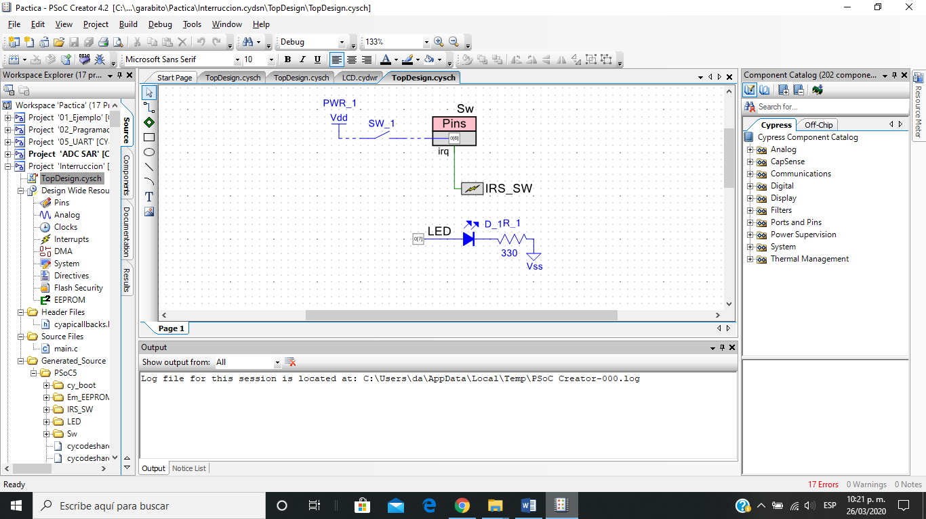

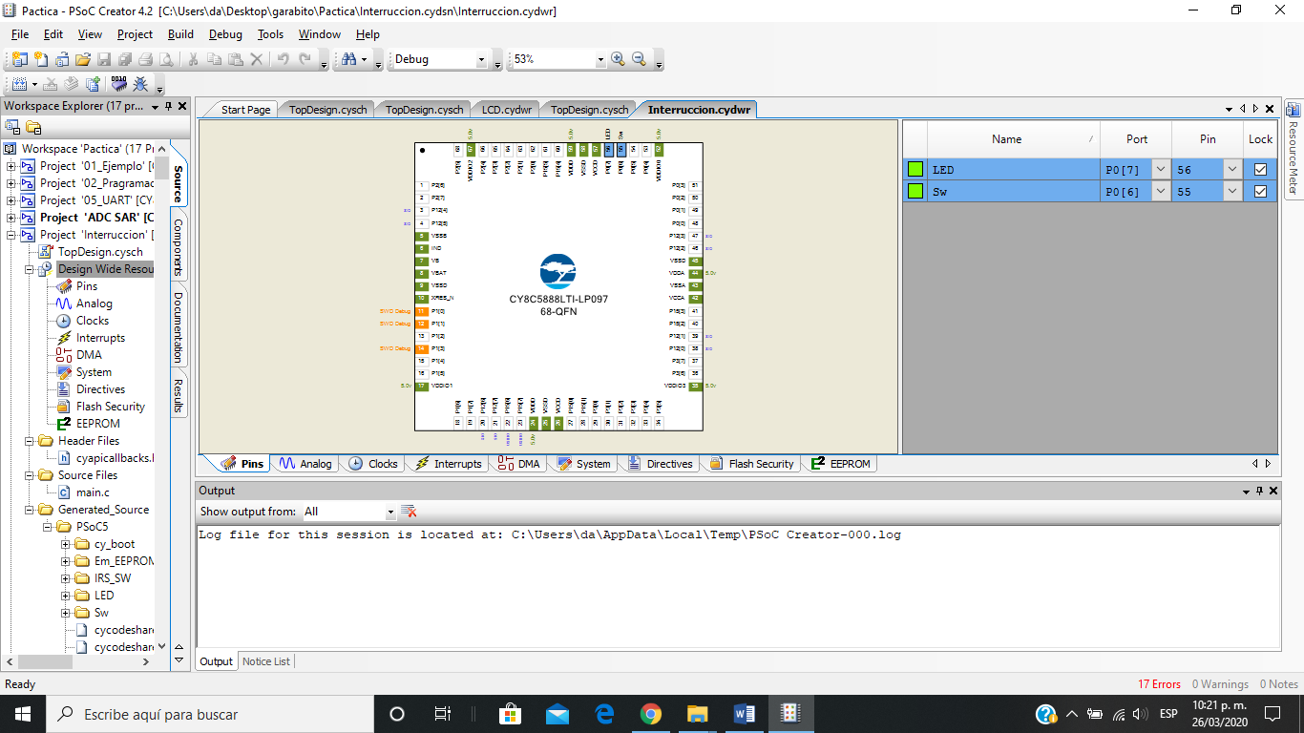

Ésta es la forma que sería conectado el LED si tuviese un sensor PIR regulando las interrupciones ya establecidas.

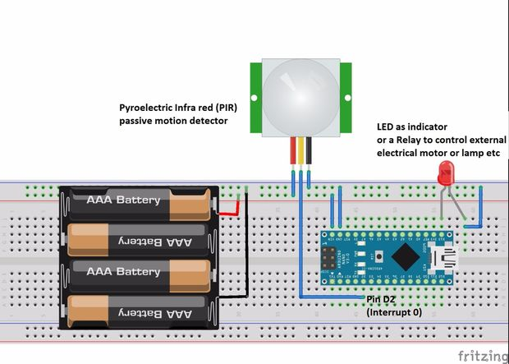Como se puede apreciar en la siguiente imagen, sustituyendo las baterias por una fuente de 5 volt (puerto usb de la PC) para realizar el vaciado del código y la programación de nuesta PSOC.

**(Código)**

*/* ========================================*

*\**

*\* Copyright YOUR COMPANY, THE YEAR*

*\* All Rights Reserved*

*\* UNPUBLISHED, LICENSED SOFTWARE.*

*\**

*\* CONFIDENTIAL AND PROPRIETARY INFORMATION*

*\* WHICH IS THE PROPERTY OF your company.*

*\**

*\* ========================================*

*\*/*

*#include "project.h"*

*//CY_ISR(interruptor)*

*//{*

*//LED_Write(~LED_Read());*

*//CyDelay(100);*

*//Sw_ClearInterrupt();*

*//}*

*CY_ISR(algo)*

*{*

*LED_Write(~LED_Read());*

*Sw_ClearInterrupt();*

*}*

*int main(void)*

*{*

*CyGlobalIntEnable; /* Enable global interrupts. */*

*IRS_SW_StartEx(algo);*

*/* Place your initialization/startup code here (e.g. MyInst_Start()) */*

*for(;;)*

*{*

*/* Place your application code here. */*

*}*

*}*

*/* [] END OF FILE */*